Dit is de link naar mijn innovatie Kahoot !

<https://create.kahoot.it/details/innovatie/8a09c0a6-f533-49d0-9272-45eb7d4e9b79>

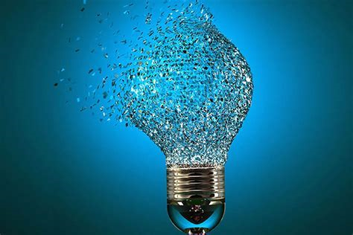

Kubra Aydin 17D